TEST OF LEGAL ENGLISH SKILLS (TOLES)*
Kurs języka angielskiego prawniczego dla studentów prawa, aplikantów oraz adwokatów i radców prawnych
SPOTKANIE ORGANIZACYJNE
Zapraszamy wszystkich zainteresowanych na spotkanie organizacyjne dotyczące kolejnej edycji kursu języka angielskiego dla prawników, organizowanego przez Inter Alia Piotr Chmiel w porozumieniu z Okręgową Izbą Radców Prawnych oraz Okręgową Radą Adwokacką w Szczecinie. Spotkanie odbędzie się w siedzibie ORA, plac Stefana Batorego 3, Szczecin, w dniu 21.01. (wtorek) o godzinie 18.00
Agenda spotkania obejmuje:
- Krótką charakterystykę kursu do egzaminu TOLES
- Przedstawienia propozycji alternatywnych zajęć dostosowanych do potrzeb klienta (zajęcia dla kancelarii, klienta indywidualnego, przedsiębiorstwa)
- Zapoznanie z dostępnymi formami dofinansowania zajęć oraz sposobu ich uzyskania.
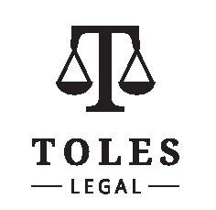

* Egzamin TOLES jest prestiżowym egzaminem sprawdzającym znajomość języka ogólnego i prawniczego. Posiadacze certyfikatów TOLES mają w ręku dokument uznawany przez większe międzynarodowe firmy prawnicze oraz dający kwalifikacje przydatne w rozwoju kariery prawniczej.
Seria egzaminów TOLES daje kandydatom możliwość rozwoju kompetencji językowych od zapoznania się z podstawową terminologią do czytania i tworzenia branżowych dokumentów.

